

**BIJLAGE III — Formule voor een verdeelsleutel**

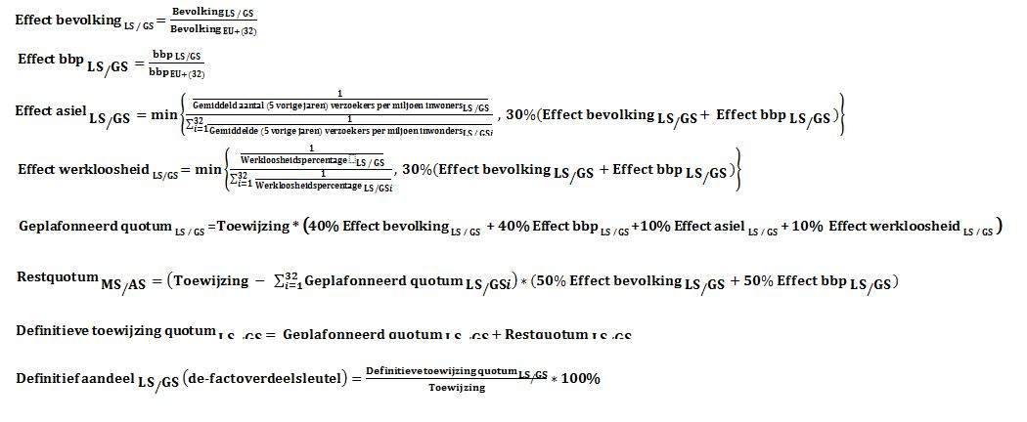

**BIJLAGE IV**

**Nadere procedurele bepalingen voor de toepassing van het crisisherplaatsingsmechanisme**

1. Elke lidstaat wijst een nationaal contactpunt aan, waarvan hij de adresgegevens aan de andere lidstaten en aan het EASO meedeelt. De lidstaten nemen in overleg met het EASO en andere relevante agentschappen alle passende maatregelen om rechtstreekse samenwerking en uitwisseling van gegevens tussen de bevoegde instanties tot stand te brengen, onder meer over de in punt 8 bedoelde gronden.

2. De lidstaten delen op gezette tijden, en ten minste om de drie maanden, het aantal verzoekers mee dat snel kan worden herplaatst naar hun grondgebied en alle andere relevante informatie.

3. Op basis van de in punt 2 bedoelde informatie stellen de lidstaten ten behoeve waarvan de herplaatsing plaatsvindt, bijgestaan door het EASO en, waar van toepassing, de in punt 9 bedoelde verbindingsfunctionarissen van de lidstaten, vast welke afzonderlijke verzoekers kunnen worden herplaatst in de andere lidstaten en delen zij zo spoedig mogelijk alle relevante informatie mee aan de contactpunten van die lidstaten. Hierbij wordt voorrang gegeven aan kwetsbare verzoekers in de zin van de artikelen 21 en 22 van Richtlijn 2013/33/EU.

4. Na goedkeuring van de lidstaat van herplaatsing neemt de lidstaat ten behoeve waarvan herplaatsing plaatsvindt, in overleg met het EASO, zo spoedig mogelijk een besluit tot herplaatsing van elk van de geselecteerde verzoekers in een specifieke lidstaat van herplaatsing en stelt hij de verzoeker schriftelijk in kennis van het besluit om hem of haar in een specifieke lidstaat te herplaatsen.

5. De lidstaten zien erop toe dat gezinsleden op wie de herplaatsing van toepassing is, op het grondgebied van dezelfde lidstaat worden herplaatst.

6. Herplaatsing van verzoekers van wie op grond van artikel 9 van Verordening (EU) nr. 603/2013 vingerafdrukken moeten worden genomen, mag uitsluitend worden voorgesteld indien de vingerafdrukken zijn genomen en zijn doorgegeven aan het centraal systeem van Eurodac, overeenkomstig die verordening.

7. De herplaatsing van de verzoeker naar het grondgebied van de lidstaat van herplaatsing gebeurt zo spoedig mogelijk na de datum waarop de verzoeker overeenkomstig artikel 33 quinquies in kennis is gesteld van het herplaatsingsbesluit. De lidstaat ten behoeve waarvan herplaatsing plaatsvindt, zendt de lidstaat van herplaatsing de datum en het tijdstip van de herplaatsing, alsook alle andere relevante informatie.

8. De lidstaten hebben het recht om de herplaatsing van een verzoeker te weigeren uitsluitend indien er redelijke gronden zijn om hem of haar als een gevaar voor hun nationale veiligheid of openbare orde te beschouwen of indien er ernstige redenen zijn om de bepalingen inzake uitsluiting als vastgelegd in de artikelen 12 en 17 van Richtlijn 2011/95/EU toe te passen.

9. Met het oog op de uitvoering van alle aspecten van de in dit artikel beschreven herplaatsingsprocedure kunnen de lidstaten beslissen verbindingsfunctionarissen uit te zenden naar lidstaten ten behoeve waarvan herplaatsing plaatsvindt, na het uitwisselen van alle relevante informatie.

10. De lidstaten ten behoeve waarvan herplaatsing plaatsvindt, staan in voor het identificeren, registreren en nemen van vingerafdrukken, en daar moeten de nodige faciliteiten aanwezig zijn. Verzoekers die zich onttrekken aan de herplaatsingsprocedure, worden van herplaatsing uitgesloten.

11. De in deze bijlage bedoelde herplaatsingsprocedure wordt zo spoedig mogelijk afgerond, en uiterlijk twee maanden nadat de lidstaat van herplaatsing de in punt 2 bedoelde mededeling heeft gedaan, tenzij door de lidstaat minder dan twee weken vóór het verstrijken van de genoemde periode van twee maanden wordt besloten tot de in punt 4 bedoelde goedkeuring van de herplaatsing. In dat geval kan de termijn voor het voltooien van de herplaatsingsprocedure worden verlengd met een periode van niet meer dan twee weken. Voorts kan die termijn waar passend ook met een periode van vier extra weken worden verlengd indien de lidstaat ten behoeve waarvan herplaatsing plaatsvindt, aantoont dat de overdracht wordt verhinderd door objectieve praktische belemmeringen.

Wanneer de herplaatsingsprocedure niet binnen deze termijn is afgerond en tenzij de lidstaat ten behoeve waarvan herplaatsing plaatsvindt, met de lidstaat van herplaatsing een redelijke verlenging van de termijn overeenkomt, blijft de lidstaat ten behoeve waarvan herplaatsing plaatsvindt, verantwoordelijk voor de behandeling van het verzoek om internationale bescherming.

12. Na de herplaatsing van de verzoeker neemt de lidstaat van herplaatsing de vingerafdrukken van de verzoeker en zendt deze naar het centraal systeem van Eurodac, overeenkomstig artikel 9 van Verordening (EU) nr. 603/2013, en werkt hij de gegevens bij overeenkomstig artikel 10 en, in voorkomend geval, artikel 18 van die verordening.